年 月 日

鳥取県知事 平井 伸治 様

住 所
氏 名 印
電話番号

介護職員初任者研修修了証明書の交付証明について

介護職員初任者研修修了証明書を紛失したので下記のとおり修了証明書を発行してください。

記

１ 証明内容 介護職員初任者研修修了証明書

２ 住 所

３ 氏 名

４ 生年月日

５ 使用目的

〈手数料納入方法〉※次のいずれかの方法で納付してください。

〇４連符式納付書
主幹課より４連符式納付書を受領ののち、金融機関もしくはコンビニで手数料を納付し、納付済証を申請書に貼付して申請してください。

〇POSレジ
「POSレジ納入用バーコード」より県の庁舎でPOS レジのある納付窓口より手数料を納
付し、「控１」の表示があるレシートを申請書に添付して申請してください。

ＰＯＳレジ納入用バーコード
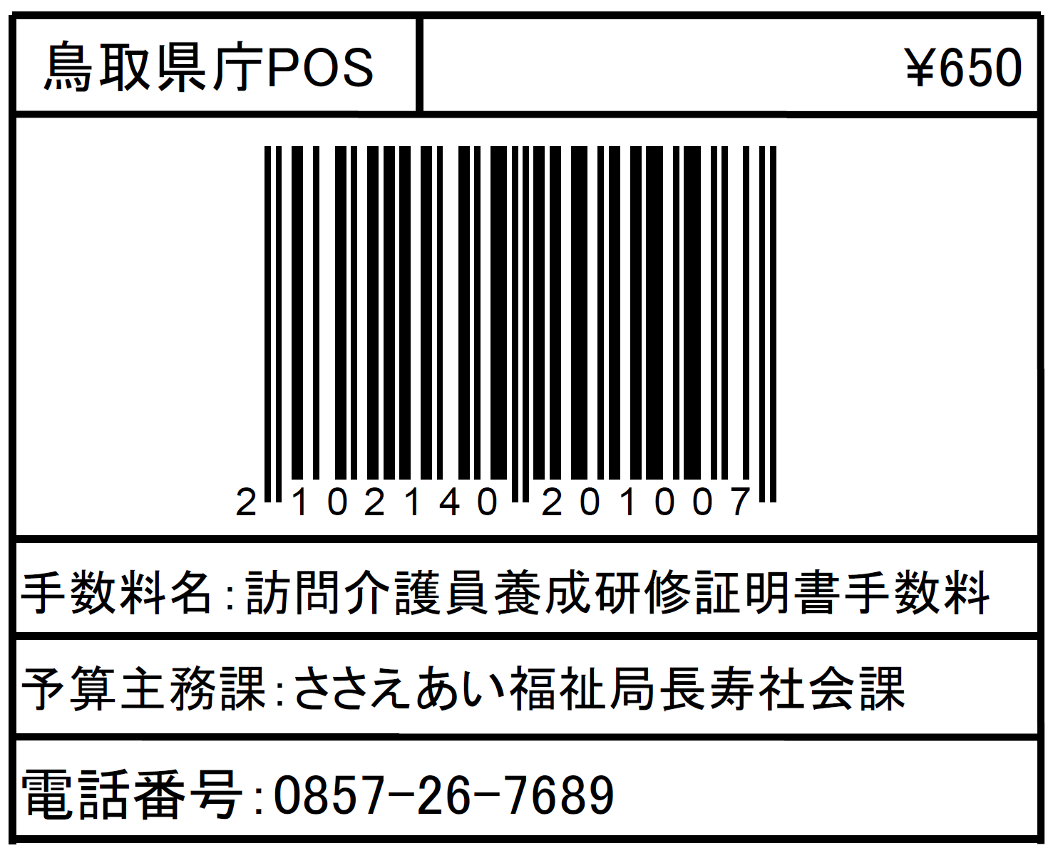

納付済証（４連符式納付書）・レシート（POSレジ） 貼付欄

【記入例】
年 ○月 ○日

鳥取県知事 平井 伸治 様

〒６８０－８５７０
住 所 鳥取市東町一丁目220番地
氏 名 鳥取 太郎 印
電話番号 ０８５７－２６－７６８９

介護職員初任者研修修了証明書の交付証明について

介護職員初任者研修修了証明書を紛失したので下記のとおり交付証明書を発行してください。

記

１ 証明内容 介護職員初任者研修修了証明書
〒６８０－８５７０
２ 住 所 鳥取市東町一丁目220番地

３ 氏 名 鳥取 太郎

４ 生年月日 年 月 日

５ 使用目的 例： 就労準備のため
○○研修受講のため

ＰＯＳレジ納入用バーコード

納付済証（４連符式納付書）・レシート（POSレジ） 貼付欄
※POSレジで納付した場合

